# 协议公司使用流程

## 项目背景

针对与平台签署协议的公司订房，给予协议公司的订房价格，提供协议公司专属订房渠道。

## 功能概述

### 2.1协议公司整体流程图

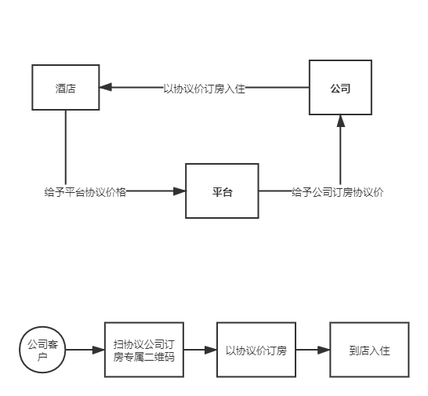协议公司整体流程图

## 主体功能描述及界面说明

1. 由移动版后台管理系统进入到【我的】页面，选择【协议公司】即可查看所有签约的协议公司。

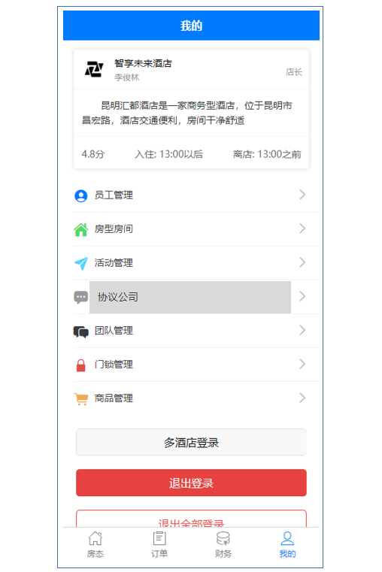

**【我的】页面**

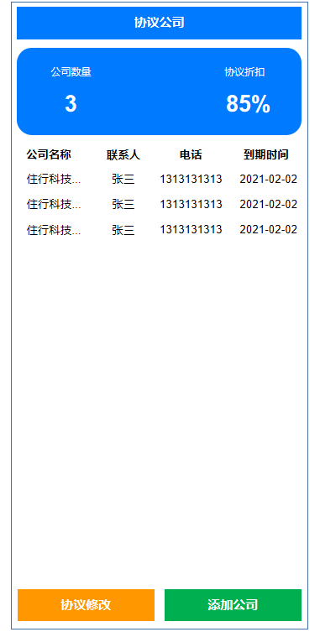

**协议公司列表**

1. 点击【添加公司】，进入添加页面填写相应信息，生成该协议公司专属订房二维码。

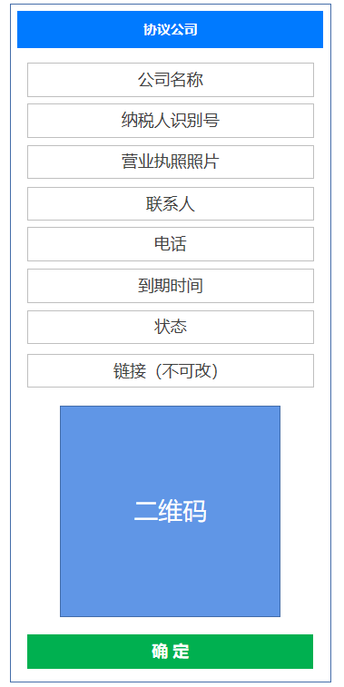

**添加协议公司**

1. 在【协议公司列表】页面点击【协议修改】，进入页面查看并修改协议内容。

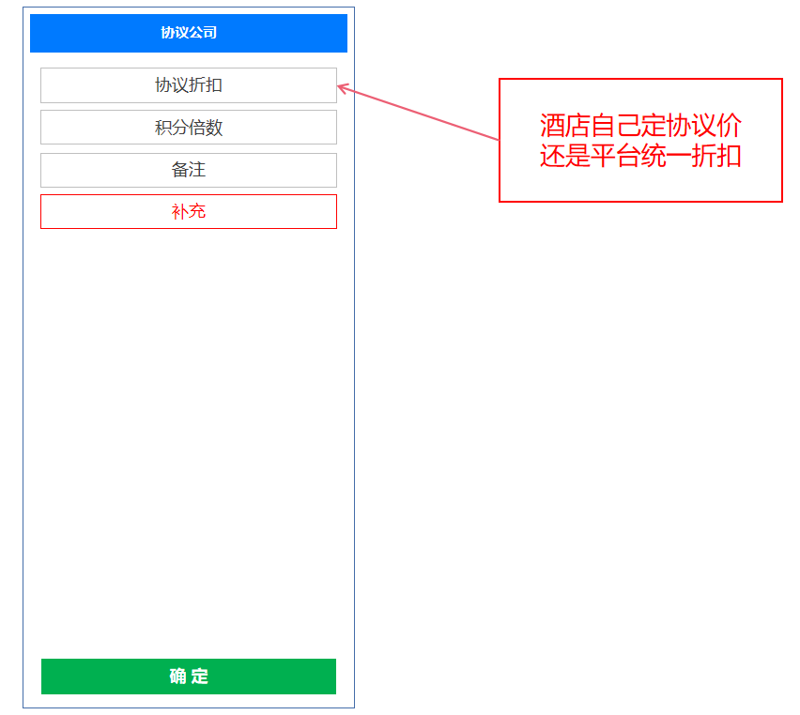

**修改协议**

1. 公司人员扫码进入协议公司订房专线，订房流程与普通订房无异，具体差异提现在价格方面。

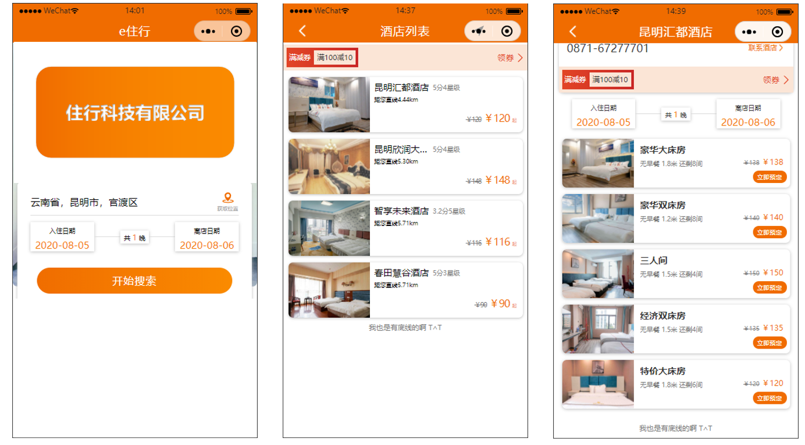

**协议公司订房流程**